附件4：
“辽事通”APP“防疫健康码”注册使用流程

为全面贯彻落实国务院及省政府关于推进“防疫健康码”跨地区互通互认要求，提高疫情防控期间出行的便利度，保障自己和他人的健康安全。按照省防疫工作总体要求，需要通过手机下载辽事通APP，生成个人健康码，实现全国范围内的“一码通行”。
现将辽事通“健康码”注册方式介绍如下:

第一步：微信扫码下载“辽事通”APP。进入APP后，按照软件提示“版本立即升级”，升级到最新版本。

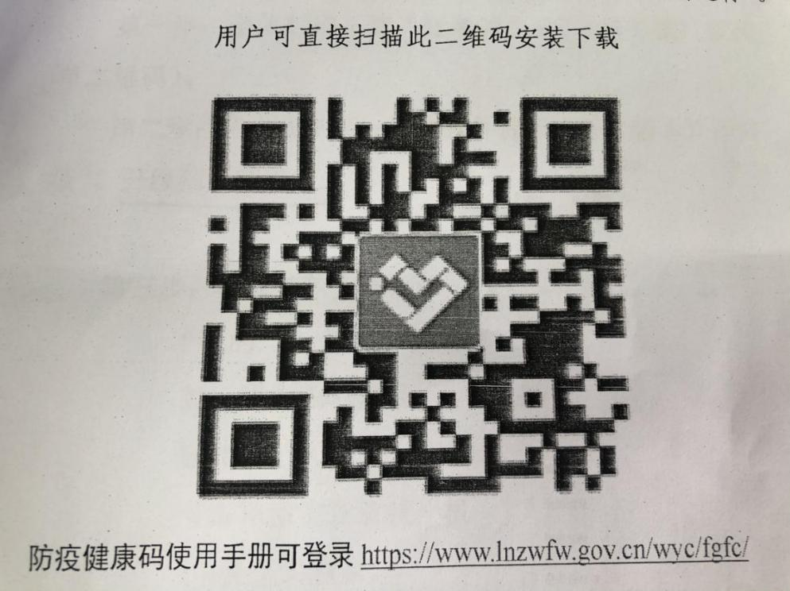

第二步：在软件下方点击“我的”—“未登录”—“个人登录”，可选择微信登录或手机号+验证码登录。
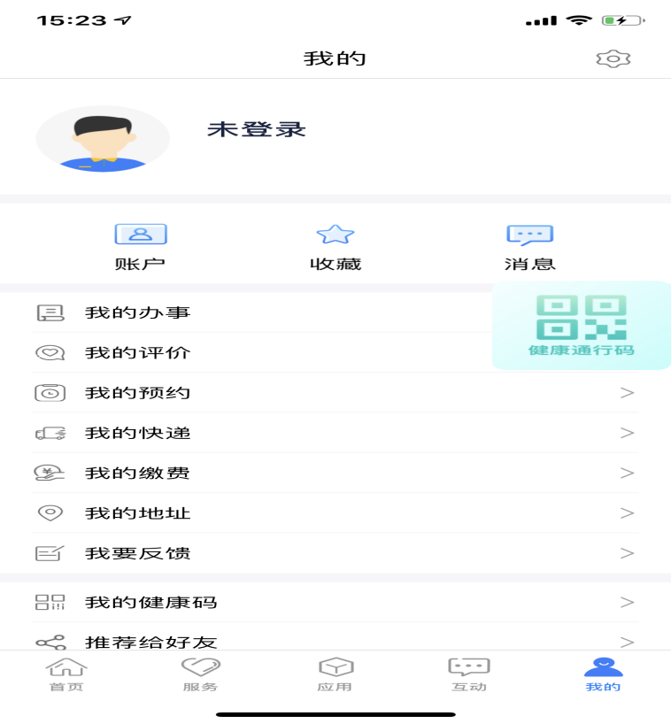

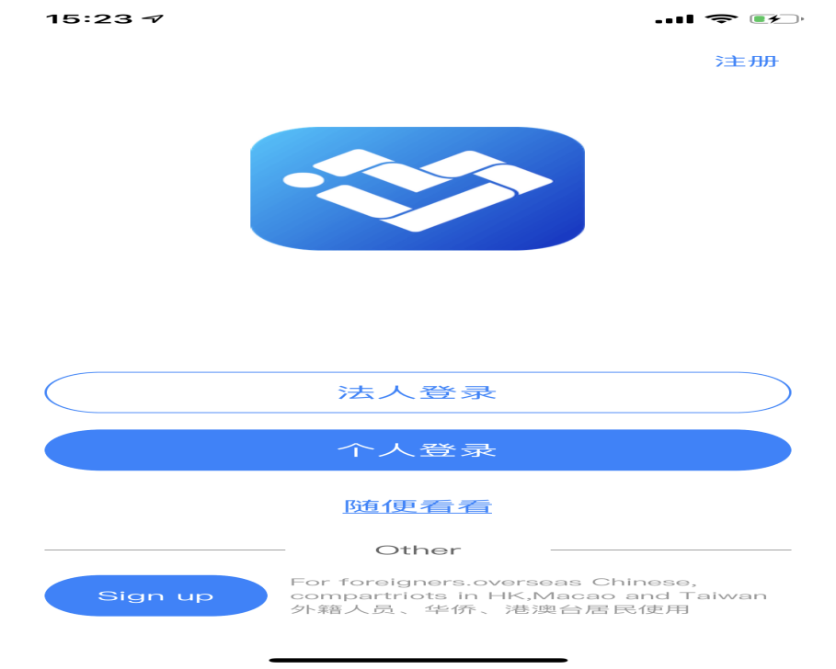

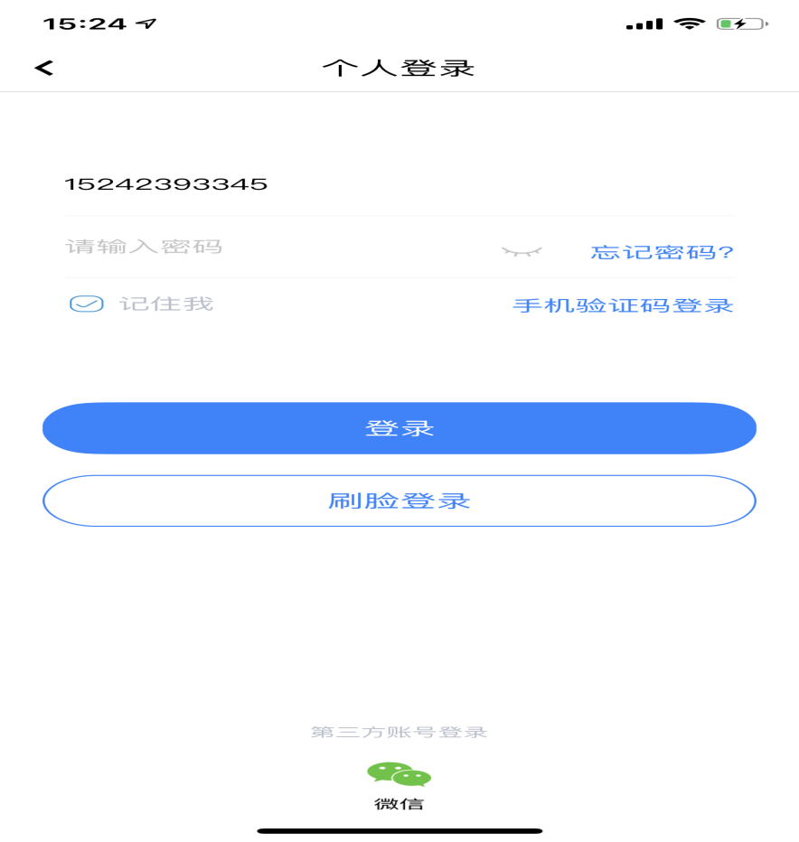

第三步：登录后点击右侧“防疫健康码”二维码按钮，点击“生成防疫健康码”，系统提示点击“去完善信息”，按照提示将本人姓名和身份证号按要求输入，同时设置密码。
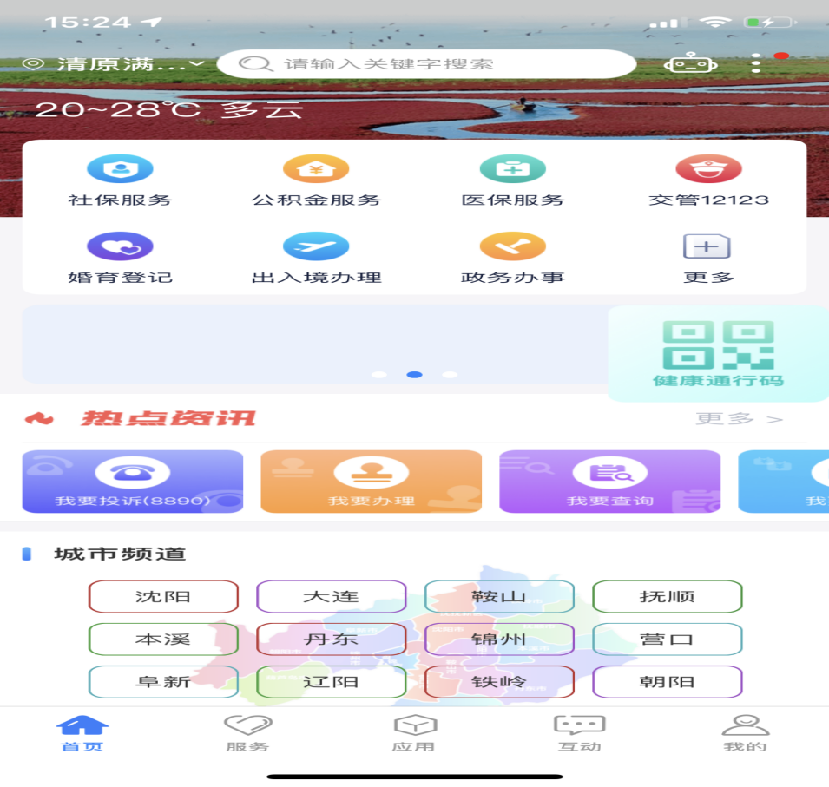



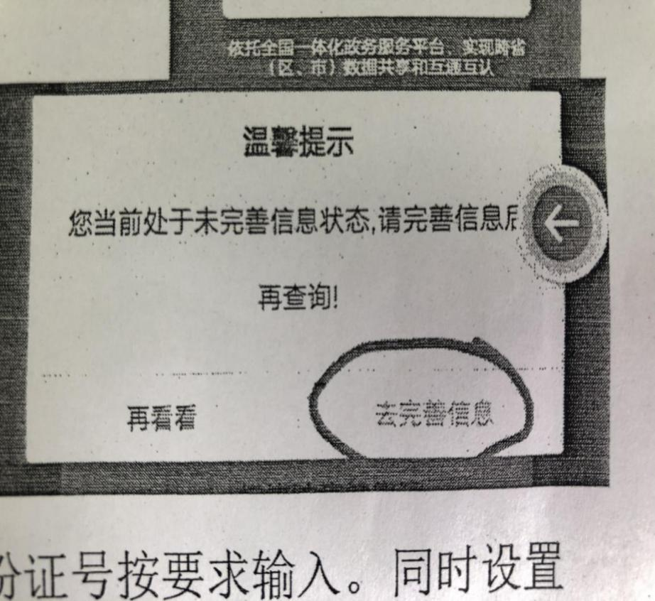

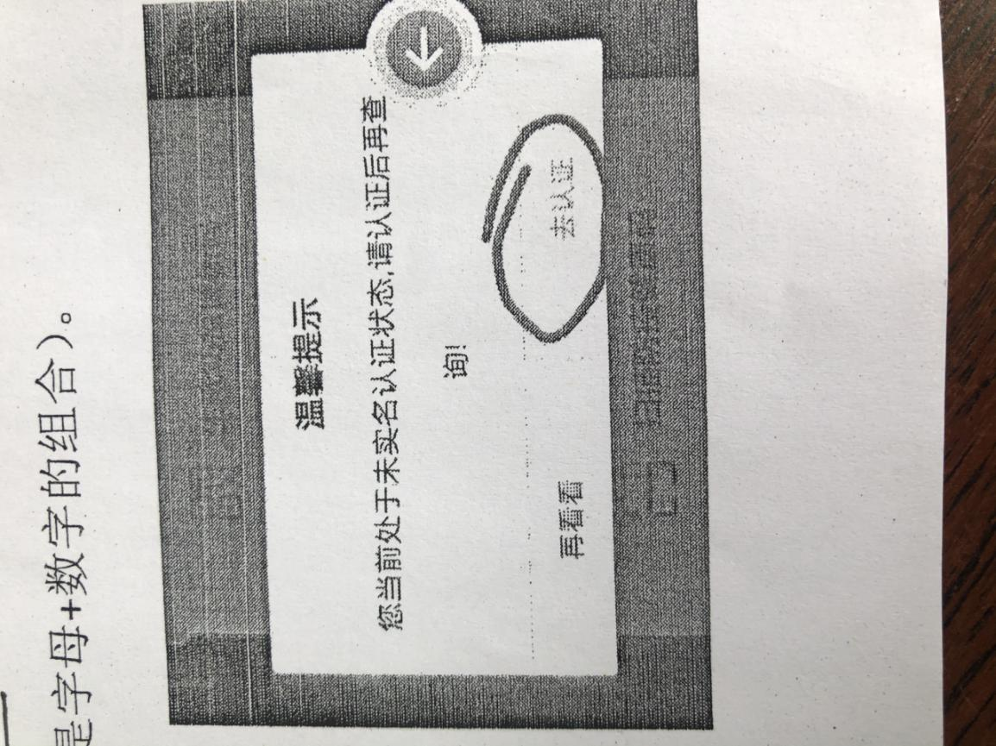
第四步：完成个人信息后，再次点击“生成防疫健康码”，系统提示“实名制认证”，点击“去认证”，建议以“身份证审核”的方式进行验证，按照要求填写正确的姓名+身份证号，点击下一步进入“人脸识别”，继续按提示进行识别后即认证完成，即可生成个人防疫健康码。

